目 录
师三实验每月行政安排(2022年9月)••••••••••••••••••••••••••••••••••••••••••••••••••••••••••••••••3
头 条
喜迎二十大，筑梦向未来，博雅少年启新程——记师三实验2022学年第一学期开学典礼•••••••••作者：陆志文/4-5
喜迎二十大，争做“四有”师；凝心再聚力，奋发新征程——记师三实验学校2022学年第一学期“开学第一课”活动•••••••••••••••••••••••••••••••••••••••••••••••••••••••••••••••••••作者：袁 侃/6-8
工会风采
春风化雨育桃李，润心厚德塑师风——记2022年师三实验第38个教师节庆祝活动•作者：袁 侃/8-11
队伍建设
青蓝携手践初心，师徒匠心育桃李——记师三实验学校2022学年第一学期师徒带教结对会
•••••••••••••••••••••••••••••••••••••••••••••••••••••••••••••••••••••••••••作者：陈 蕾 张 舒/11-13
学标规、明责任，做“五度”教师——记2022年9月新进教师第二次培训••••••••••作者：吴顾君/13-14
教学教研
落实常规管理、加强标规培训，提升体育教学实效——记2022学年第一学期师三实验体育组第一次常规工作会••••••••••••••••••••••••••••••••••••••••••••••••••••••••••••••••••••••作者：龚志文/15-16
强化基础 重视能力 精准施策 积极备考——记师三实验学校历史中考和信息、地理、科学学业考试工作布置会议•••••••••••••••••••••••••••••••••••••••••••••••••••••••••••••••••••作者：袁 侃/16-17
总结·反思·行动·改进——记师三实验教师暑假作业反馈和新学期教研组建设计划交流
•••••••••••••••••••••••••••••••••••••••••••••••••••••••••••••••••••••••••作者：唐屹鸣 张 舒/17-19加强行动研究，实践大单元视野下的高效数学课堂——记2022学年师三实验数学开放周活动
•••••••••••••••••••••••••••••••••••••••••••••••••••••••••••••••••••••••••••••••••作者：刘叶萍/19-21

师三实验每月行政安排( 2022年9月)
周次 | 校长室 | 教导处 | 政教处 | 总务处 | 党支部、工会、人事
1、  9/1-9/2 | 1、防疫工作和核酸采样工作指导  2、开学典礼工作指导  3、开学校园安全工作和开学工作检查  4、中小学课后服务工作指导  5、各职能部门学期培训计划制定  6、庆祝第38个教师节活动准备  7、师德师风建设，师德承诺书签订仪式工作指导  8、校园安全执勤护导和防控安全工作  9、8月份存档工作  10、校务会、行政会 | 1、课表试运行  2、中小学课后服务开始  3、教师学生暑假作业检查  4、大课间体育活动巡查；课后服务巡查；课程巡查  5、每周作业清单公示。 | 1、开学典礼  2、各年级排摸特殊学生、特殊体质、特殊家庭名单  3、完成班主任、年级组工作计划  4、防疫工作落实  5、课后服务工作启动  6、帮教工作启动  7、午间文化传播工作启动  8、落实教育资助与营养午餐计划  9、防控安全教育：行为养成教育、安全防护教育、心理健康教育 | 1、食堂安全卫生管理  2、日常维护、维修  3、校园防控安全工作  4、教师节准备工作 | 1、2022年一级职称申报工作启动  3、师德师风建设，师德承诺书签订仪式  4、教工大会：师德师风开学第一课教工大会  5、庆祝第38个教师节活动准备
2、  9/5-9/9 | 1、防疫工作和核酸采样工作指导  2、庆祝第38个教师节活动（9/9）  3、三类课程工作指导  4、中小学课后服务工作指导  5、第25届“博乐雅健”校园体育节工作指导  6、中秋节安全检查和教育工作  7、校园安全执勤护导和防控安全工作；校园行车安全规范培训工作指导  8、校务会、行政会  9、完成7、8月通讯 | 1、课表试运行第二周  2、拓展课、探究课、快乐活动日课程安排  3、第一轮推门听课开始  4、师徒带教会议  5、大课间体育活动巡查；课后服务巡查；课程巡查  6、每周作业清单公示 | 1、庆祝第38个教师节活动  2、第25届“博乐雅健”校园体育节方案讨论  3、特殊学生管理工作推进  4、学生执勤员管理员会议  5、中秋节前安全教育和下发《关于中秋节期间教育教学活动安排告家长书》；中秋节期间安全教育  6、防控安全教育：行为养成教育、安全防护教育、心理健康教育 | 1、日常维护、维修  2、消防、监控等安全设施隐患排查  3、食堂安全卫生管理  4、校园防控安全工作  5．教师节准备工作  6、中秋节校园安全检查 | 1、“春风化雨育桃李，润心厚德塑师风”——2022年师三实验第38个教师节庆祝和表彰活动  3、一级申报材料展示（9/5-9/9）  4、支委会  5、新进教师入会工作及保险工作
3、  9/13-9/16 | 1、防疫工作和核酸采样工作指导  2、九年级工作指导  3、中小学课后服务工作指导；六七年级加强实验课程工作指导  4、第25届“博乐雅健”校园体育节工作指导  5、校园行车安全规范培训工作指导  6、校园安全执勤护导和防控安全工作  7、校务会、行政会 | 1、按正式课表上课  2、六七年级加强实验课程开始  3、拓展课、探究课快乐活动日课程开始  4、中学随堂练习（一）命题布置  5、第一轮推门听课开始  6、大课间体育活动巡查；课后服务巡查；课程巡查  7、每周作业清单公示 | 1、第25届“博乐雅健”校园体育节准备  2、少代会筹备工作  3、少年团校工作准备  4、特殊学生管理工作布置  5、学生楼层执勤护导员培训  6、防控安全教育：行为养成教育、安全防护教育、心理健康教育 | 1、校园防控安全工作  2、日常维护、维修  3、绿化维护保养 | 1、新进教师规培（二）  2、校门行车安全规范培训  3、上报一级申报材料（截止9/15）  4、高级送审人选名单上报
4、  9/19-9/23 | 1、防疫工作和核酸采样工作指导  2、九年级工作指导  3、九年级历史中考；七年级信息、八年级地理科学学业考工作指导  3、中小学课后服务工作指导  4、第25届“博乐雅健”校园体育节启动仪式（为期1月）  5、数学开放周课工作指导（为期2周）  6、校园安全执勤护导和防控安全工作  7、校务会、中心组学习、行政会 | 1、数学开放周  2、九年级历史中考  3、七年级信息学业考  4、八年级地理科学学业考  5、大课间体育活动巡查；课后服务巡查；课程巡查  6、每周作业清单公示 | - 第25届“博乐雅健”校园体育节开幕式  - 全员导师制工作准备  - 少代会班级推荐  - 少年团校开班动员会  5、完成一、六年级学生心理档案表  6、评选“美德少年——每月之星”  7、防控安全教育：行为养成教育、安全防护教育、心理健康教育 | 1、第25届校园体育节准备工作  2、校园防控安全工作  3、日常维护、维修  4、绿化维护保养 | 1、教工大会：师德师风大讨论  2、支委会

︽︾︽︾︽︾︽︾︽︾︽︾︽︾︽︾︽︾︽︾︽︾︽︾︽︾︽︾︽︾︽︾︽︾︽︾︽︾︽︾︽︾︽︾︽
师三实验头条

喜迎二十大，筑梦向未来，博雅少年启新程
——记师三实验2022学年第一学期开学典礼
作者：陆志文
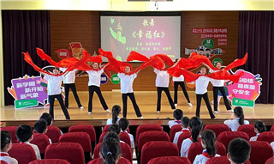
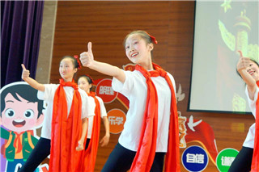
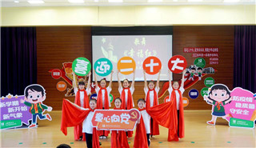
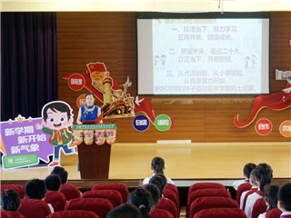
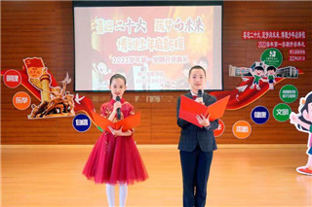
自三月疫情以来，分别五个多月的师三学子再次重聚美丽的校园，师三实验也迎来2022学年第一学期的到来。2022年9月1日上午，师三实验全体师生通过转播，共同参与了新学期的“开学第一课”——“喜迎二十大，筑梦向未来，博雅少年启新程”师三实验2022学年第一学期开学典礼。
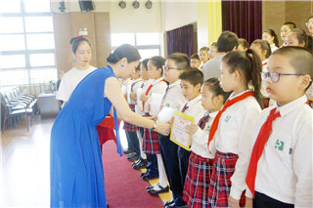
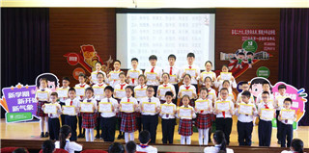
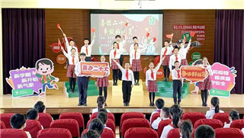
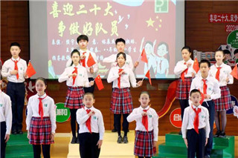
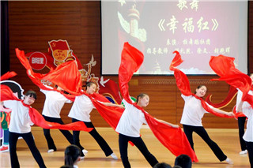
新学期，喜迎二十大。伴随着国歌响起，五星红旗迎风飘扬，贺峥校长为全体师生带来了开学致辞。首先，贺校长回顾过去五个月疫情防控下，师三学子厚德博学、尚美笃行取得优异成绩，师三校园历经修缮、增添空调焕发崭新面貌。贺校长寄语同学们要懂得感恩，只有珍惜当下，努力学习，五育并举，健康成长，才能无愧于成长路上无私付出的师长。贺校长又寄语同
︽︾︽︾︽︾︽︾︽︾︽︾︽︾︽︾︽︾︽︾︽︾︽︾︽︾︽︾︽︾︽︾︽︾︽︾︽︾︽︾︽︾︽︾︽
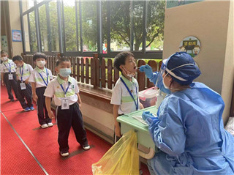
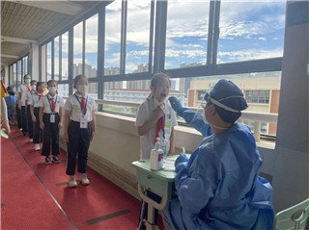
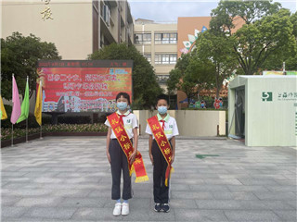
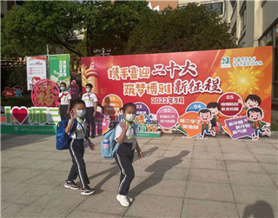
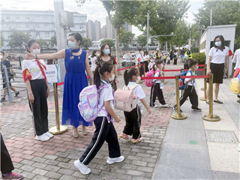
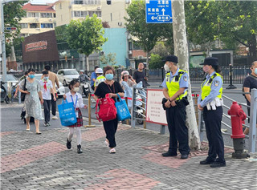
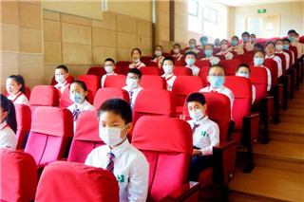
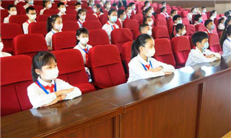
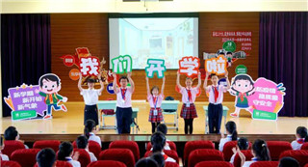
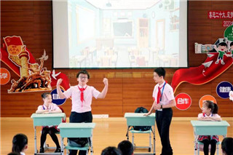
学们在新学期继承光荣传统，赓续红色血脉，童心向党，加倍努力，学好本领，用实际行动践行“请党放心，强国有我”的少年责任。在新学期的起点上，贺校长向全校师生提出立足当下，开启新程的希望和要求：第一，调整身心，温故知新，开启新学期良好开局；第二，明理乐学，五育并举，树立新目标不断努力；第三，健康文明，养成习惯，系好人生第一粒扣子。最后，贺校长希望每一位学子在新学期中从点滴做起，从小事做起，从自身努力开始，把好习惯的种子播撒在新学期的土壤里，不懈奋进，再启新程。
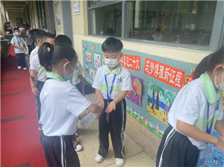
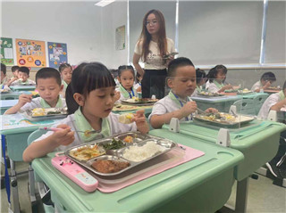
新学期，筑梦向未来。伴随着假期生活的视频回顾、校大队部新学期倡议、校艺术社团的歌舞《幸福红》和校园剧《开学第一课》的精彩演出，全校师生共同回顾了假期生活精彩点滴，为新学期上好了“健康第一
︽︾︽︾︽︾︽︾︽︾︽︾︽︾︽︾︽︾︽︾︽︾︽︾︽︾︽︾︽︾︽︾︽︾︽︾︽︾︽︾︽︾︽︾︽
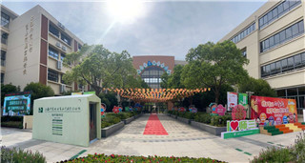
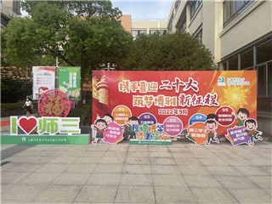
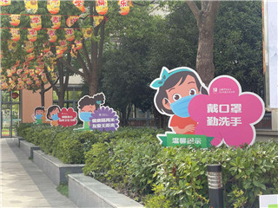
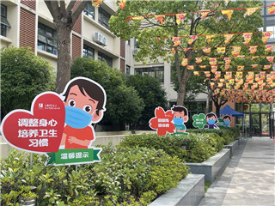
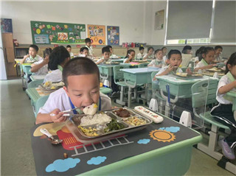
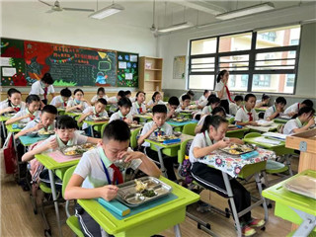
课”，以饱满的精神面貌迎接建党的二十大和新学期的到来。随后，来自于全校各年级各班，在暑假中坚持防疫、踏实学习、积极劳动、勤于锻炼，德智体美劳全面发展的同学被授予“暑假生活积极分子”称号，贺峥校长和杨秉鑫书记为暑假生活积极分子的代表进行颁奖表彰。
新学期，博雅少年启新程。伴随这2022学年第一学期开学典礼的圆满落幕，在新的起点，师三学子将不忘初心，牢记使命，传承红色基因，养成良好习惯，努力成为一名博学、尚美、雅行、笃志的师三博雅少年。

喜迎二十大，争做“四有”师；凝心再聚力，奋发新征程
——记师三实验学校2022学年第一学期“开学第一课”活动
作者：袁侃
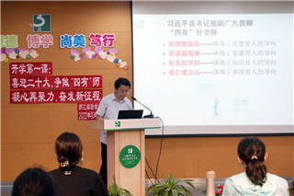
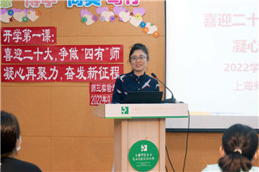
为迎接党的二十大胜利召开，提高教师队伍素质，规范教师从教行为，引导广大教师做“四有”好教师，践行师德规范，不断提高教师师德水平和育德能力，努力建设一支“学高为师，身正为范、师爱为魂”的高素质教职工队伍，师三实验学校在9月2日的教工大会上，举行了以“喜迎二十大，争做“四有”师；凝心再聚力，奋发新征程”为主题的开学第一课，旨在开展教职工师德师风学习教育。徐汇区教育工作党委陈嘉凌副书记莅临指导。
︽︾︽︾︽︾︽︾︽︾︽︾︽︾︽︾︽︾︽︾︽︾︽︾︽︾︽︾︽︾︽︾︽︾︽︾︽︾︽︾︽︾︽︾︽
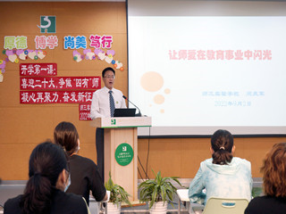
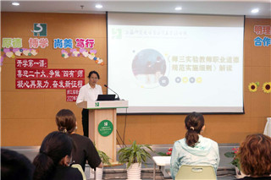
首先，校党支部杨秉鑫书记带领全体教师学习观看时代楷模张桂梅教师的事迹，并结合“争做‘四有’好教师”，指出教师应忠诚于党的教育事业，增强教书育人的使命感和责任感，努力培育自己昂扬向上的精神状态和积极健康的进取精神，着力培养爱岗敬业、甘为人梯的风范，做学生为学、为事、为人的“大先生”，以模范行为影响和带动学生，帮助学生树立正确的世界观、人生观、价值观，让师三实验成为学生喜爱、家长信赖和社会满意的公办一流学校。
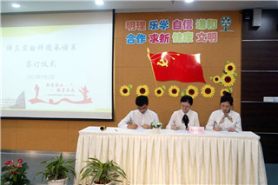
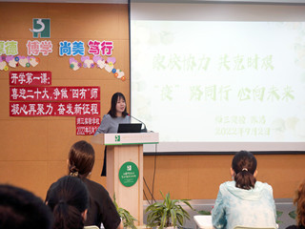
随后，两位教师代表分享了身边的师德师风案例。原三年级年级组长陈洁老师，在线上教学期间，积极与学生沟通交流。面对难题，时刻站在学生发展的角度，为学生的全面发展献爱心，找到每一名学生的个体差异，因材施教匠心独具。原九年级年级组长闵庆军老师，回顾疫情下的九年级线下复学，全体九年级教师通过严格的防控管理，细致的心理关注和不间断的关心关爱为毕业年级保驾护航，用执着的理念、高尚的师德持续耕耘着学生，带领全体九年级学生交出了一份优秀的毕业答卷。
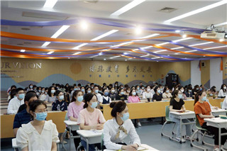
随后，校党支部童灵窕副书记带领全体教师学习了《新时代教师十项准则》、《中小学教师职业道德规范》，她就细则中的重点、要点和教师们进行了详细的解读并对遵守《新时代教师十项准则》的重要性做提醒和强调。她提到，教师的职业特点和角色价值决定了师德建设的重要性和必要性，希望老师们能进一步加强师德建设，坚守师德的红线和底线。
在签约仪式上，青年教师代表唐屹鸣老师在会上宣读了《师三实验学校师德承诺书》，王艺雯等三名青年教师代表全体教职工庄严地签订了承诺书，并表示会认真践行师德规范实施细则，履行自己的岗位职责，规范自己的言行，成为一名优秀的人民教师。
︽︾︽︾︽︾︽︾︽︾︽︾︽︾︽︾︽︾︽︾︽︾︽︾︽︾︽︾︽︾︽︾︽︾︽︾︽︾︽︾︽︾︽︾︽
最后，徐汇区教育工作党委陈嘉凌副书记对全体师三实验教师的坚守与付出表示了感谢，同时也寄语师三教师，希望每一位教师不忘初心，以德树人，坚持五育并举，强化师德师风建设，规范执教，廉洁从教，提升教学质量，营造优秀教育环境，做到终身学习，通过言传身教引导学生坚定理想信念，砥砺意志品质，真正做到培根铸魂育新人。
师德是一种职业道德与行为准则，更是一位新时代好老师的立身之本。通过此次学习，每位教师都更加充分地认识到了师德师风建设的重要性，更深刻地体会到教育工作者肩上的重任。每位师三教师将以责任为动力，提升自己的师德修养，时刻牢记《新时代教师职业行为十项准则》，争做新时代“四有”好教师，成为一名有理想信念、有道德情操、有扎实学识、有仁爱之心的新时代博雅教师。

︽︾︽︾︽︾︽︾︽︾︽︾︽︾︽︾︽︾︽︾︽︾︽︾︽︾︽︾︽︾︽︾︽︾︽︾︽︾︽︾︽︾︽︾︽
工会风采
春风化雨育桃李，润心厚德塑师风
——记2022年师三实验第38个教师节庆祝活动
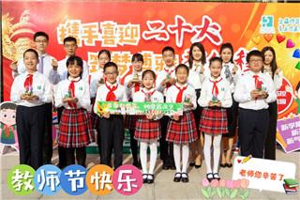
作者：袁侃
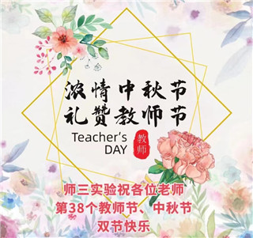
金秋，桂树悄然吐蕊，师三实验学校开展了庆祝第38个教师节系列活动。
在“金秋谢师恩，桃李满天下”庆祝第38个教师节主题升旗仪式上，新进教师代表与大队部同学共同带来的诗朗诵《桃李芬芳，师恩难忘》表达了对老师无私奉献的感恩之情，对老师桃李满天下的祝福，更祝愿师三实验学校不断进步，再创辉煌。
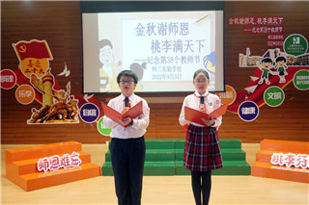
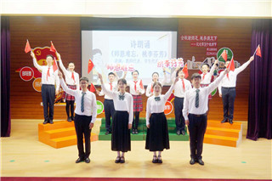
9月9日早晨，校门口，彩旗飘飘，少先队员代表们将一份份敬意给予每一位师三的老师，一声温暖的祝福，寄托着对老师的敬
︽︾︽︾︽︾︽︾︽︾︽︾︽︾︽︾︽︾︽︾︽︾︽︾︽︾︽︾︽︾︽︾︽︾︽︾︽︾︽︾︽︾︽︾︽
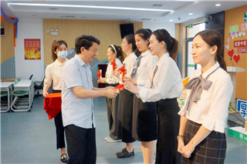
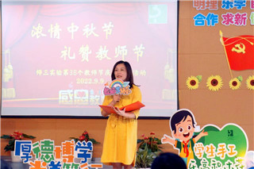
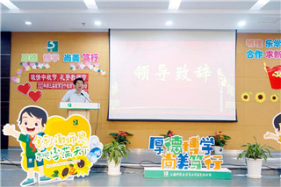
爱；一份小巧的乐高花朵礼物，传递着对老师的感谢。
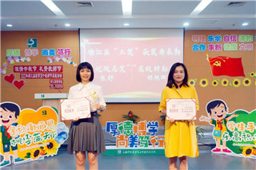
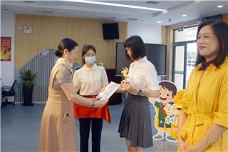
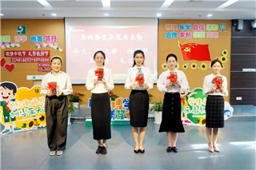
9月9日下午教工大会，学校开展了“春风化雨育桃李，润心厚德塑师风”教师节庆祝表彰活动。杨秉鑫书记向全体教职员工致贺词，师三实验教师们恪守初心，无私奉献，砥砺奋进，经受住了2022年的种种考验，在疫情防控工作、学校优质发展等方面都交出了亮眼的成绩单，成为了有口皆碑的老百姓家门口的好学校。
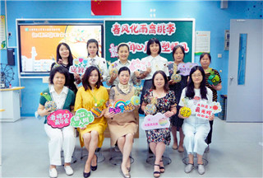
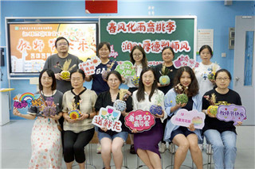
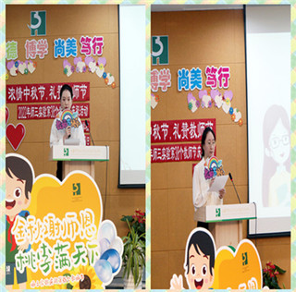
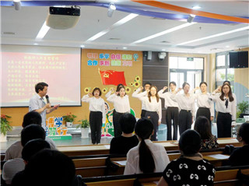
在优秀表彰活动中，贺峥校长、杨秉鑫书记为本年度区荣昶骏马奖、区荣昶耕耘奖、“高一杯”、区学科教学评选、“2022上海油画作品展”等各项比赛中获奖老师颁发证书和书籍。
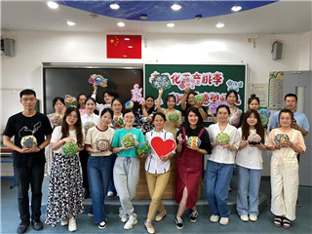
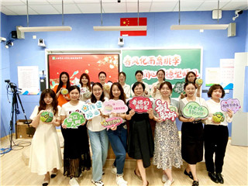
获奖教师代表阎天昀老师、毛文静老师发表了感言，两位青年教师回顾了自己在师三实验学校的成长之路，感谢学校为青年教师发展和成长提供助力，表示今
︽︾︽︾︽︾︽︾︽︾︽︾︽︾︽︾︽︾︽︾︽︾︽︾︽︾︽︾︽︾︽︾︽︾︽︾︽︾︽︾︽︾︽︾︽
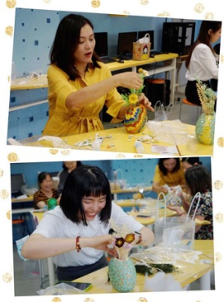
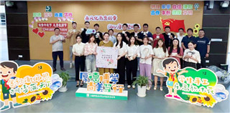
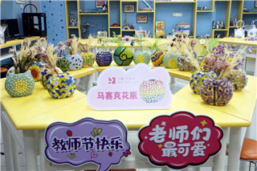
后将不断提升自身师德修养与业务能力，对标新时代“四有”好教师，成为一名有理想信念、有道德情操、有扎实学识、有仁爱之心的新时代博雅教师。
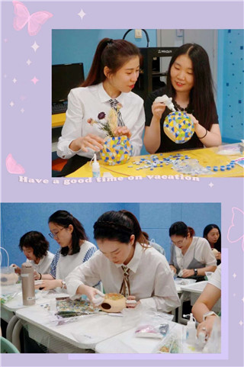
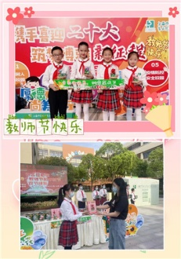
接着，在杨秉鑫书记的领誓下，十位新进教师进行入职宣誓仪式，将自己的教育初心和理想信念紧紧地凝聚在庄重的誓词里，展现了他们立志教书育人的愿景。
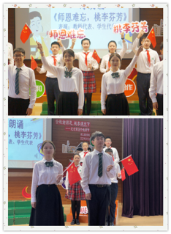
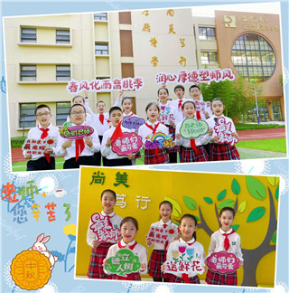
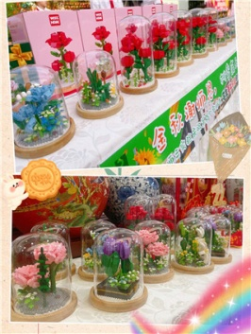
随后，学校开展了主题为“浓情中秋月，礼赞教师节”拓展活动，为全体教职员工准备了“马赛克花瓶”、 “手工香皂”两项拓展活动。全体教工根据兴趣分组进行活动，陶冶情操。“马赛克花瓶”活动利用有限的材料与老师们无限的创意，拼搭出一个个生

︽︾︽︾︽︾︽︾︽︾︽︾︽︾︽︾︽︾︽︾︽︾︽︾︽︾︽︾︽︾︽︾︽︾︽︾︽︾︽︾︽︾︽︾︽
动有趣的花瓶；“手工香皂”活动则开拓了教师们的化学知识，制作出了造型别致的趣味香皂。老师们交流展示自己的创意作品，会场里充满了欢声笑语。
2022年，师三实验广大教职员工们经受住新冠疫情防控工作、线上教学和线下复学等诸多考验，彰显了迎难而上和踏实肯干的风范。在第38个教师节来临之际，师三实验的教师们将继续爱岗敬业，认真践行习近平总书记提出的“四有”好老师要求，把教书育人作为神圣职责，为培养博雅学子贡献力量。
︽︾︽︾︽︾︽︾︽︾︽︾︽︾︽︾︽︾︽︾︽︾︽︾︽︾︽︾︽︾︽︾︽︾︽︾︽︾︽︾︽︾︽︾︽
队伍建设
青蓝携手践初心，师徒匠心育桃李
——记师三实验学校2022学年第一学期师徒带教结对会
作者：陈蕾 张舒
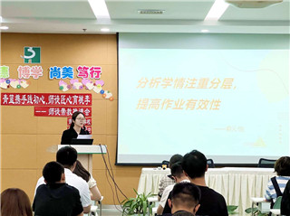
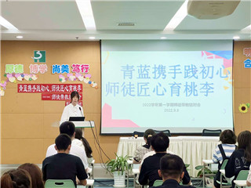
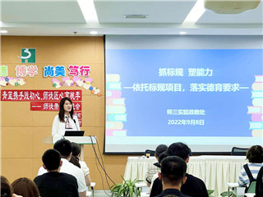
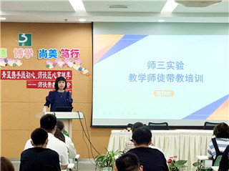
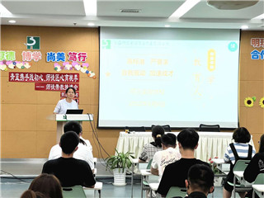
师资队伍的建设、人才梯队的构建、教师的专业化发展是学校贯彻“博雅”理念的重要举措。师三实验学校于9月8日在一楼多媒体教室召开主题为“青蓝携手践初心，师徒匠心育桃李”的2022学年第一学期师徒带教工作结对会。校领导、相关职能部门、各教研组长、结对师徒们以及新进教师参加了本次会议。
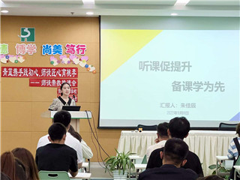
首先，教学部门对本学期教学带教提出要求。教务副主任张舒老师以互动的方式进行了教学标规的培训，强调了备课、上课、作业批改反馈和课后辅导对青年教师成长的意义。张老师要求徒弟在专业知识领域要熟悉课程标准，把握学科最新动态和发展趋势；在教学能力方面要具备胜任本学科教学的基本能力；同时也要具备教育管理能力和良好的师
︽︾︽︾︽︾︽︾︽︾︽︾︽︾︽︾︽︾︽︾︽︾︽︾︽︾︽︾︽︾︽︾︽︾︽︾︽︾︽︾︽︾︽︾︽
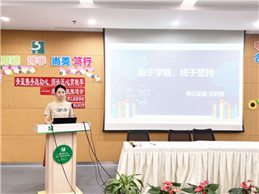
德，成为学生的良师益友。两位青年教师分别从听课备课和作业批改与反馈两方面分享了教学带教中的成长。综理教研组的朱佳辰老师总结了自己听课的三个重点，即时间分配、做题技巧指导和板书设计，通过教研组学习和师傅的指导，提升了备课有效性。数学教研组的俞沁怡老师从分层作业的重要性、作业指导的多样性和作业反馈的有效形式三个方面总结了线上线下教学工作的体会。
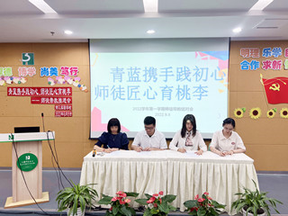
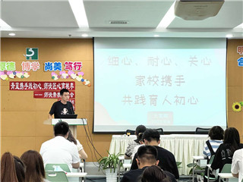
随后，德育部门对本学期德育带教提出要求。政教主任助理陈萌迪老师以互动的形式帮助青年教师梳理了德育工作重点，强调了班干部培养和学规教育对青年班主任成长的重要性。陈老师要求徒弟在班主任岗位上落实立德树人根本性任务，带着爱心、诚心、耐心、细心、关心建班育人。两位青年班主任分别从特殊学生教育与学规养成教育两方面分享了德育工作中的收获。一年级组的王奕祺老师从“线上家访、及时交流、及时记录”，“及时跟进、细心处理、增进理解”和“关爱学生、用心关爱对待每一位学生”三个方面，分享了他在师傅指导下帮助特殊学生进步的心得体会。七年级组的汪吟雪老师以三个真实案例，分享了学规培养的经验，她准确分析学情，提出分层要求，开展个别指导，帮助班级不同水平学生取得学规的进步。
师徒代表张舒老师、唐屹鸣老师和陈萌迪老师、蔡晓颖老师现场签订了师徒带教协议书。
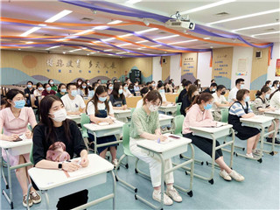
最后，童灵窕副校长对职初教师提出了师德、师能两方面的要求与希望：第一，希望青年教师“潜心专研备好课”，她督促青年教师静心阅读，多学习，多听优课，勤反思，要有问题意识，多观察师傅的教学方法。第二，希望青年教师“精批作业重订正”，她指导青年教师在作业布置、批改与反馈过程中要因材施教、分层辅导并积极评价，激发学生学习动力；第三，希望青年教师“家校合作有成效”，叮嘱青年

︽︾︽︾︽︾︽︾︽︾︽︾︽︾︽︾︽︾︽︾︽︾︽︾︽︾︽︾︽︾︽︾︽︾︽︾︽︾︽︾︽︾︽︾︽
教师重视家校沟通，关爱每一位学生并重视学规养成。最后，希望青年教师“师徒结对、自我驱动”，知规矩、懂规矩和守规矩，
坚持专心、虚心和责任心 “三心”原则。始终保持积极心态，快速度过“新手期”，尽早站稳三尺讲台。
师徒带教机制是师三实验队伍建设的重要组成部分，学校通过教学带教和双班主任带教双轨制，促进青年教师课堂教学和德育管理能力的快速发展。师三实验将继续重视青年教师的培养，通过职初期各项标规培训、分层分类培训提升青年教师的师德和师能水平，在教育教学工作中以成为“五度”教师为目标，秉持“守正创新、坚持一流、聚精会神、持之以恒”的精神，为实现公办学校“五个一流”的办学愿景而不懈努力。

学标规、明责任，做“五度”教师
——记2022年9月新进教师第二次培训
作者：吴顾君
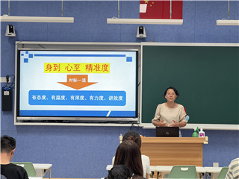
为贯彻我校“博雅教育、多元发展”办学理念，建设专业师资队伍，帮助新进教师更快站稳三尺讲台，2022年9月14日下午在微格教室开展了以“学标规、明责任，做五度”教师为主题的新进教师培训会，会议由人事主任胡艳晖老师主持，童灵窕副校长、教学部门副教导张舒老师、德育部门助理陈萌迪老师向2022年的新进教师们针对开学以来教育教学工作两方面进行了指导。
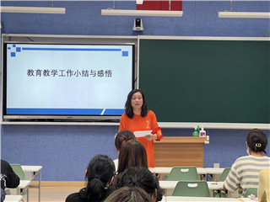
首先，财务处黄玲玲老师对师三实验绩效工资实施方案进行了解读，介绍了绩效工资构成主要包括岗位津贴、工作量津贴和绩效奖励三大类，向新进教师们就日常绩效工资管理的细节做了详细说明。
接着，新进教师代表对开学以来的教育教学工作进行了总结与反思。吴顾君老师以“加强家校沟通，激发学生内驱力”为主题，分享了暑期线上家校沟通案例，并采用新模式引导学生自主进行语文学习。俞沁怡老师针对疫情复学后学生实际情况，设计了新

︽︾︽︾︽︾︽︾︽︾︽︾︽︾︽︾︽︾︽︾︽︾︽︾︽︾︽︾︽︾︽︾︽︾︽︾︽︾︽︾︽︾︽︾︽
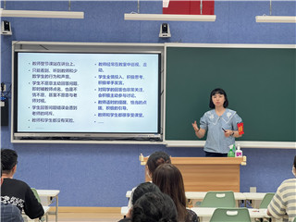
授课与复习课并进的教学计划，利用课余时间抓纠错，从点滴中成长。娄福霖老师以近期家访实际案例为依托，介绍两种不同家庭的教育观念，阐述了家校
共育的重要性。陈伊怡老师分享了开学班级管理中碰到的难题与处理方式，通过每日有效梳理，巧用希沃软件，及时提醒学生完成各项任务；朱佳辰老师认为教师需踏实积累经验，暑期备课组活动与空中课堂的观看令她获益匪浅，新学期授课有着极大的进步。张西杰老师从教育教学与自身专业发展两方面谈起，立志优化课堂管理，做好评价反思，以实现二次成长。
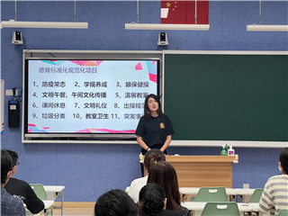
教学部门张舒老师向新进教师们分享了课堂管理的要素与策略，指出课堂管理是对课堂上学习情境的创设，通过教学时间的合理分配，不断协调课堂中的各种因素，达成教学目标的策略使用。张舒老师强调课前准备要结合学情，积极调动学生参与课堂的兴趣，明确课堂规范，规范教学用语，梳理板书格式，不断充实课程内容，提升课堂教学技能，夯实自身专业素养提升课程品质。
德育部门陈萌迪老师根据德育十项常规对新进教师重点培训，以互动提问的方式强调防疫常态工作与突发事件的处理，并向新进教师提出“强标规、细落实、破难点、增实效”的期望，希望新进教师在站稳讲台的同时严格落实学校标规，做好班级管理工作。
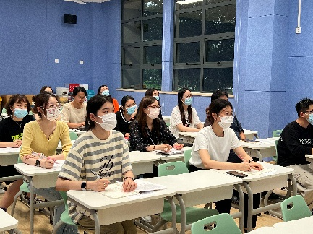
最后，童灵窕副校长寄语新进教师，她希望全体新进教师主动工作、主动反思、主动提升，加强师德师能，认真完成教育教学各项任务，做实细节，养成良好的职业行为规范。同时鼓励新进教师对标一流，早日成长为有态度、有温度、有深度、有力度、讲效度的“五度”教师。
师三实验高度重视师资力量的培养和团队建设，关注新进教师师德师能发展，为师三实验人才梯队的构建提供可持续发展的动力。本次的培训使新进教师们获益良多，加速新进教师度过适应期，早日站稳三尺讲台，为后续开展教育教学工作奠定了坚实的基础。
︽︾︽︾︽︾︽︾︽︾︽︾︽︾︽︾︽︾︽︾︽︾︽︾︽︾︽︾︽︾︽︾︽︾︽︾︽︾︽︾︽︾︽︾︽
教学教研
落实常规管理、加强标规培训，提升体育教学实效
——记2022学年第一学期师三实验体育组第一次常规工作会
作者：龚志文
9月5日，由校长室及教导处牵头在一楼微格教室召开了开学体育教学常规工作会议，童灵窕副校长及教导处张旭群老师出席会议并作工作指导。
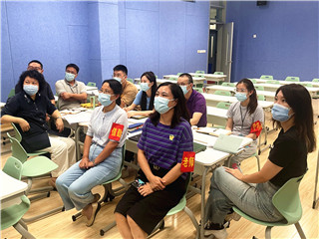
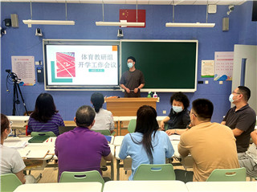
会议讨论了五项议程。第一，关于每日大课间出操的规范，明确了体育教师带队规范、加强动作纠正及指导的职责范围，同时，要求体育老师配合班主任加强日常队列训练和要求。第二，强调体育课教学常规，明确体育课前带队规范，做到上下楼梯“快、静、齐”，行进过程中保持安静有序。第三，关于体育课安全要求，明确体育教师要做到活动场地有安排，活动器材有分配，学生活动区域在教师有效视线范围内等要求，确保体育课堂的安全。第四，关于活动课教学常规，要求体育教师课前准备好相关器材，并与班主任老师齐抓共管，确保活动课上学生活动安全；在每周的课后服务中，三位体育教师要合理安排活动区域，年级之间不交叉。教研组要求备课组长针对不同年级设计有趣的活动方案来提升活动课的质量。第五，关于大课间操的巡视要求，每一位体育老师必须及时到达指定楼层，督促每个班级根据广播指令进行室内操；在室内操时间段内进行巡视，及时汇报。
张旭群老师对本学期的体育工作重点进行了强调，做到到岗、规范、落实。蒋海英副校长就午训和本学期体育节工作。第一，午训工作必须严格落实，可根据政教处及年级组要求制定午训内容，利用好午间20分钟，要求不迟到不早退。要从学生的人格教育、精神面貌和身心健康着手，落实好午训要求。第二，本学期体育节工作虽因疫情原因不能集中进行，但体育节内容及项目不得忽视，要以学生为主体，希望大家集思广益，发挥集体智慧，在思考上创新，将本学期体育节工作做得更好。

︽︾︽︾︽︾︽︾︽︾︽︾︽︾︽︾︽︾︽︾︽︾︽︾︽︾︽︾︽︾︽︾︽︾︽︾︽︾︽︾︽︾︽︾︽
会议最后，童灵窕副校长强调，一切体育活动的开展必须建立在学生安全的基础上，只有体育老师严格按照规范进行教学和教育活动，才能最大限度的确保安全。
因此，体育教师必须明确自身责任，加强体育教学常规工作的自查力度，规范自身的体育教学行为，在确保学生安全的前提下，不断提升体育教学效益，充分发挥体育学科对学生身心健康发展的重要作用。
面对新学期的日常教学管理以及2022新课标改革双重任务，师三实验体育教研组必将承责力行，团结进取，开拓创新，克服困难，在探索中寻求突破，在突破中加强规范和教研，加强体育学科建设，彰显师三实验“博雅教育”教育理念。

强化基础 重视能力 精准施策 积极备考
——记师三实验学校历史中考和信息、地理、科学学业考试工作布置会议
作者：袁侃
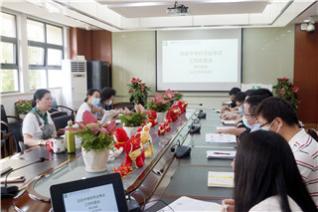
2022年9月7日下午，师三实验学校召开历史中考和信息、地理、科学学业考试工作布置会，校长室、相关职能部门、四门学科全体教师参加了会议。
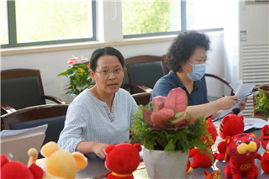
首先，任教九年级历史的陆志文老师汇报了现阶段历史学科的教学进度，介绍了最后两周的历史复习计划，结合线上教学经验，继续通过家校合作的方式，保证学生历史作业的高质高效，同时加强专题训练和个别化辅导，利用精讲精练、互动面批、错题整理等方式提高复习效率。
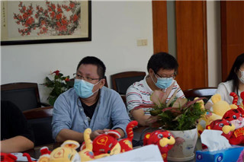
随后，七年级信息备课组刘雨辰老师通过线上学习情况的回顾，引导学生明确信息课程能力目标，分解课程内容单元，规范答题格式，提升信息技术能力；八年级地理备课组袁侃老师在教学中利用思维导图与历年真题资料，帮助学生整理地理学科核心概念，夯实基础知识，构建符合地理逻辑的知识脉络，提升学生的地理思维能力；八年级生命科学备课组韩子聪老师指导学生进行针对性复习和答题技巧的训练，帮
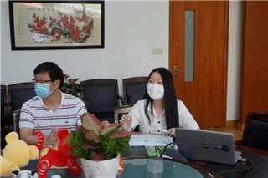
︽︾︽︾︽︾︽︾︽︾︽︾︽︾︽︾︽︾︽︾︽︾︽︾︽︾︽︾︽︾︽︾︽︾︽︾︽︾︽︾︽︾︽︾︽
助学生梳理相关核心知识与关键能力，进行闭环式讲评，提高学生主动思考、提炼归纳的能力。
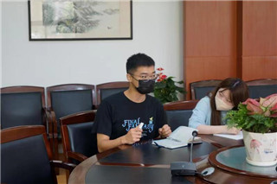
贺峥校长对四科教师教育教学工作给予了充分肯定，并提出了进一步要求。贺校长要求各学科备课组在教学管理中，关注学生情绪和心理健康，调动学生的非智力因素，提升学生的学习力和行动力，立足学科核心素养，重视教学指导的精准度，提升课堂效益；讲练结合，分层教学，因材施教，找出薄弱环节，对症下药，加强答题规范和答题技巧的训练。她希望任课教师要在各自学科的教学过程中不断加强反思与订正，充分利用有限的复习时间提高教学效益和质量。贺校长在会议中对增加课时，年级组团队协助、家校合力等工作进行现场指导。
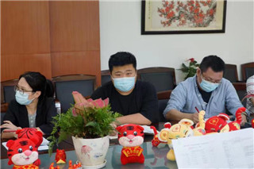
本次会议明确了七、八、九年级下阶段的教学重点和工作方向。在今后的教学工作中，四门学科全体教师将在校长室和职能部门的指导下继续团结协作，不懈努力，发扬团队精神和敬业精神，努力提高教学质量，交出教育教学工作的满意答卷。

总结·反思·行动·改进
——记师三实验教师暑假作业反馈和新学期教研组建设计划交流
作者：唐屹鸣 张舒
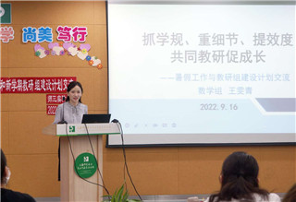
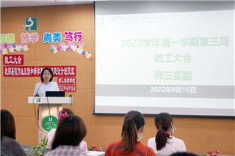
为贯彻我校“博雅教育、多元发展”的办学理念，以一流的教学管理建设一流的教师团队，师三实验学校在9月16日的教工大会上，进行了以“总结·反思·行动·改进”为主题的教师暑假作业反馈和新学期教研组建设计划交流。童灵窕副校长主持会议，五位教研组长助理进行了交流发言。
童灵窕副校长首先对开学以来的教学工作进行了总结，肯定全体教职工对工作的认真态度，并表
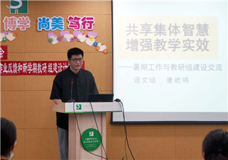
︽︾︽︾︽︾︽︾︽︾︽︾︽︾︽︾︽︾︽︾︽︾︽︾︽︾︽︾︽︾︽︾︽︾︽︾︽︾︽︾︽︾︽︾︽
示本次暑假作业反馈与教研组建设计划交流是一次共同学习、共同提升的机会。
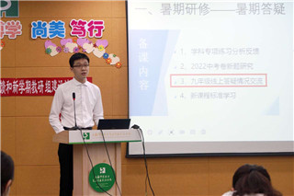
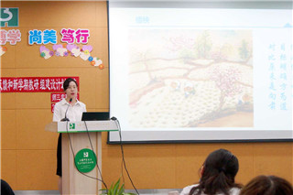
英语教研组长助理陈蕾老师进行了以“加强自我修炼，提升专业自觉”为主题的教师暑假作业反馈，并进行指导。本学期英语组以备课组长加教研组长的双轨机制开展作业检查，以个别书面反馈的形式优化了反馈方式，提升了作业订正的精准度。英语组新学期的教研重点共分为三个模块，即在理论学习上继续深度研读新课标，在课堂教学上聚焦单元复习课，在队伍建设上继续开展学科骨干研修项目，以多维度多层次的研修模式推进组内教师专业能力提升。
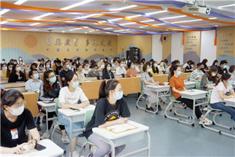
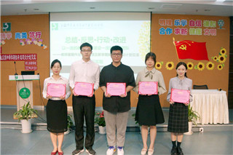
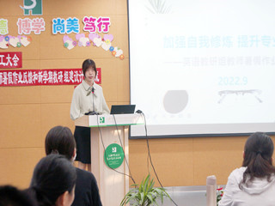
语文教研组长助理唐屹鸣老师和数学教研组长助理王雯青老师进行了暑期工作反馈与教研组建设交流。语文教研组交流的主题是“共享集体智慧，增强教学实效”，语文组在暑假作业自查反馈中着重关注教案设计、板书设计，为新学期的精准教学打下基础。本学期，基于新课标和线上线下衔接教学背景，语文组以“学习新课标，聚焦任务群，提升教学精准度”为研修主题，以主题研修、专题培训和课堂实践的方式带领各备课组落实新要求。数学教研组交流的主题是“抓学规、重细节、提效度，共同教研促成长”，数学组反馈了暑假研修情况，并提出教研组建设的改进思路。本学期将继续开拓教学新思维，优化教学策略，基于新课标背景和学校研修重点，推进数学大单元教学设计，改进教学实效；提升命题能力，优化作业体系。
综合理科教研组长助理陆雯寅老师和史嘉晨老师进行了物理、化学大备课组建设交流。物理大备课组交流的主题是“分类细化，提升命题能力；主题研修，迎接课标变革”，在暑假工作与新学期研修中，
︽︾︽︾︽︾︽︾︽︾︽︾︽︾︽︾︽︾︽︾︽︾︽︾︽︾︽︾︽︾︽︾︽︾︽︾︽︾︽︾︽︾︽︾︽
物理大备课组以落实新课标和命题研究为主要目标，统整九个年级的相同主题内容，进行主题研究，促进新课标落地，提出了命题格式标准化、命题形式系列化、命题内容情境化的要求。化学大备课组交流的主题是“完善实验教学，落实核心素养，提升课堂实效”，化学备课组总结了九年级线上答疑的情况，本学期将基于学情，有针对性地设计内容并因材施教，以备课组研修任务为团队建设重点，继续深化课标学习，研究教学案例，完善实验教学。
童灵窕副校长进行了互动与总结，对不同层面的教师提出了希望与要求。教研组长和备课组长要做到统一目标和要求，解决真实发生的教学问题，提升研修质量；任课教师不仅要成为研修活动的参与者，更要成为实践者，落实学校与教研组标规，进行自我提升，共享智慧，团队共同成长；职初期教师要重点梳理和突破教学标规，努力提升自我专业素养。
师三实验全体教师将继续重标规、强管理、严要求、细落实，贯彻“对标一流、承责力行、守正创新、持之以恒”的要求，进一步打造博雅师资团队，推动一流学校的持续发展。

加强行动研究，实践大单元视野下的高效数学课堂
——记2022学年师三实验数学开放周活动
作者：刘叶萍
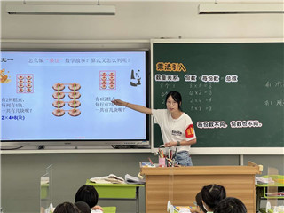
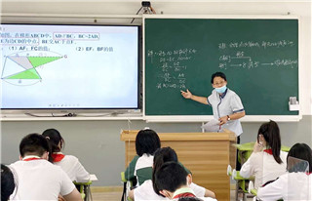
师三实验数学教研组于2022年9月19日至30日开展了历时两周的数学教学开放活动，教研组致力于“大单元视野下的高效课堂”，开展教学与教研活动，组内教师积极参与开放周研修活动，22位教师进行了上课展示，共计153人次参与听评课。
本次数学教学开放周，数学教研组邀请了徐汇区中学数学教研员张斌辉、徐晓燕，小学数学教研员黄琰、顾亚龙老师对10位青年教师的数学课堂教学进行面对面的指导，各学段老师通过开放课展示了教研组基于单元的教学设计和课堂实践，教研员给予上课老师充分的肯定，同时也提出更的高标准和要求。

︽︾︽︾︽︾︽︾︽︾︽︾︽︾︽︾︽︾︽︾︽︾︽︾︽︾︽︾︽︾︽︾︽︾︽︾︽︾︽︾︽︾︽︾︽
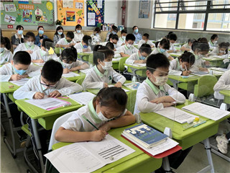
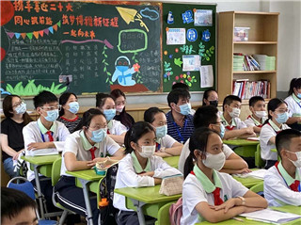
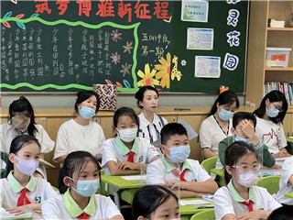
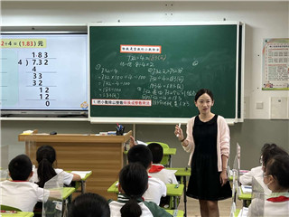
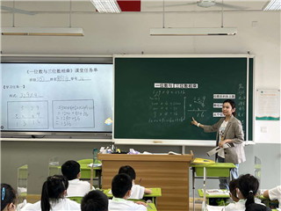
中学段的两位教研员从以下几方面肯定了我校青年教师的成长。一是进行了有效的课堂设计，用规范的课堂语言引导学生规范的进行数学学习，教师能关注对新知的结构分析，注重以旧引新，教学过程中既检测了已学知识，又隐含了新授与旧知的密切联系；二是板书设计规范，做到了要点化、结构化，模块清晰，例题板书具有明确的示范性；三是课堂教学有条理性和层次性，关注到师生和生生间的有效交流，教师能在课堂上及时巡视、反馈，纠错，注重知识的即时落实。在肯定的同时，两位教研员也提出了更高的要求和专业建议：一是要会用数学的眼光观察现实世界；会用数学的思维思考现实世界；会用数学的语言表达现实世界。譬如课堂上为什么要做组织学生实验？实验怎么做？教研员提出实验前的准备和问题介入是为了增加学生的思辨性，要让学生学会表达与交流，教师要明确课堂观察和验证实验的初心。二是课堂作业（含例题和练习）的设计要有明确的梯度，要关注学生的已有基础，不能简单也不宜太难，需要时刻思考练习题与本节课内容关联，让学生扎实掌握才是重点。三是要研究教材，要会用教材，深挖教材的内涵，为什么这么编写？它们的内在逻辑是什么？教学的核心内容是什么？如何通过教学的各个环节层层落实，体现数学的核心素养。
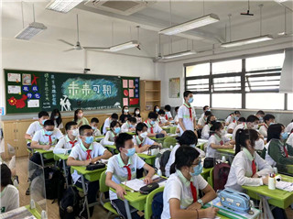
小学段的两位教研员表扬了我校的青年教师有良好的教态，规范的课堂语言，有效的课堂教学设计以及学生良好的听课习惯。他们提出了数学学习中的核心观点，通过“计数单位”这一核心数学概念贯穿整个小学段的教学；教学过程要说清算理，学习过程中让孩子们感受“优法”，自然就会在以后的数学学习中产生迁移，培养类比和发散性思维；有了先行
︽︾︽︾︽︾︽︾︽︾︽︾︽︾︽︾︽︾︽︾︽︾︽︾︽︾︽︾︽︾︽︾︽︾︽︾︽︾︽︾︽︾︽︾︽
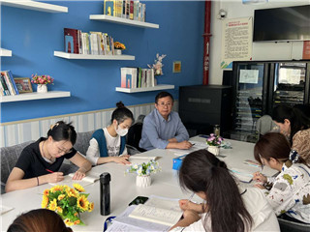
组织者策略的意识，能从预学单中提炼孩子们想要了解的问题，在黑板上显示问题，让孩子们带着问题学习，让教学的目的显性化，提高了学生学习的兴趣和主动性。
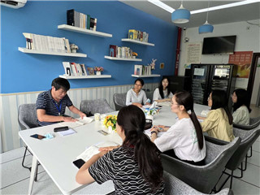
中小学段的专家们在评课时一致肯定了各备课组对“大单元视野下的高效课堂”的思考以及在课堂教学中的体现，表扬了教师们在备课时关注到了单元教学目标的设计，在教学中整合各知识点，更有利于教学目标的达成。
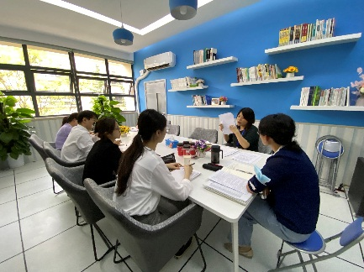
本次数学开放周活动，组内老师从选课、研课、备课、说课，各环节入手，为教研组研修提供了有效的交流平台，老师们坚持大单元的教学设计，探索高效的课堂教学，关注学生数学思维的发展和能力的培养。数学组将把开放周的收获体会，以及专家们的意见和建议回馈到课堂，学习新课标，研究新教材，做到教学内容结构化，教学方法多元化，课堂练习系统化，反馈改进及时化，切实提高数学教学的有效性，切实提升教师专业能力和课堂教学的行动力。

师三实验 第一五七期 每月通讯

